Vielen Dank, dass du dir unsere Anschreiben-Vorlage heruntergeladen hast! Es handelt sich hierbei um einen Mustertext, den du, um ihn zu verwenden, individualisieren und inhaltlich anpassen solltest.

Lösche dazu diese Seite aus diesem Dokument und ergänze das Anschreiben mit deinen persönlichen Informationen. Die Seite kannst du ganz einfach löschen, indem du alle Inhalte auf dieser Seite markierst und die Entfernen-Taste („Entf“) drückst.

Wenn du dir beim Erstellen deines Anschreibens unsicher bist und inhaltliche Unterstützung brauchst, empfehlen wir dir den kostenlosen Bewerbungsgenerator von bewerbung2go. Dieser bietet dir einige Hilfestellungen und Designoptionen, mit denen du deine individuelle Bewerbung erstellen kannst.

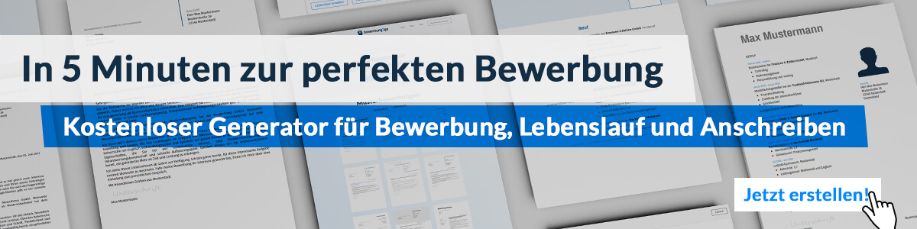
Hier entlang zum kostenlosen Bewerbungsgenerator von bewerbung2go

Arbeitgeber GmbH
Name Nachname
Straße 123
12345 Musterstadt
Musterstadt, 31.07.2026

Bewerbung als Hafenmeister

Sehr geehrte Damen und Herren,

ein Hafenbetrieb, der neben logistischen Leistungen auch Verantwortung für Umwelt, Sicherheit und regionale Vernetzung übernimmt, bietet ein Arbeitsumfeld, das meiner beruflichen Haltung entspricht. Die operative Steuerung maritimer Abläufe sowie der enge Kontakt zu Besatzungen, Behörden und technischen Diensten prägen seit vielen Jahren mein Berufsalltag als Hafenmeister.
Nach meiner nautisch-technischen Ausbildung bei der Wasserstraßen- und Schifffahrtsverwaltung des Bundes übernahm ich zunächst Aufgaben im Bereich Liegeplatzverwaltung und Schleusenbetrieb. Die folgenden zwölf Jahre war ich im Hafenbetrieb Cuxhaven tätig – zuletzt als leitender Hafenmeister. Zu meinen Schwerpunkten zählten die Organisation des Schiffsverkehrs, das Einsatzmanagement des Hafendienstes sowie die Durchsetzung der Hafenordnung.
Neben fundierten Kenntnissen im See- und Hafensicherheitsrecht verfüge ich über praktische Erfahrung im Bereich ISPS, Gefahrgutumschlag und Umweltüberwachung. Die Einführung eines digitalen Port Management Systems habe ich federführend begleitet und dabei insbesondere die Schnittstellen zwischen Nautik, Technik und Verwaltung mitgestaltet.
Die Fähigkeit, auch unter Zeitdruck und wechselnden Wetterbedingungen situationssicher zu handeln, hat meine Arbeit ebenso geprägt wie der professionelle Umgang mit Kapitänen, Speditionen und Hafenbehörden. Meine Motivation liegt darin, den sicheren und effizienten Hafenbetrieb aktiv mitzugestalten – mit technischer Präzision, klarer Kommunikation und einem Blick für das Machbare.

Mit freundlichen Grüßen
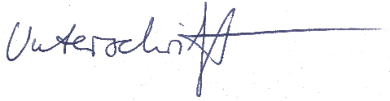

Torben Martens

